实验报告
专业：电气工程及其自动化
姓名：夏铭禹
学号：3170103033
日期：2019.04.10
地点：东3-211 B6

课程名称：电路与电子技术实验II 指导老师：傅晓程 成绩：__________________
实验名称：集成运算放大器的指标测试 实验类型：________________同组学生姓名：__B6______
一、实验目的和要求（必填） 二、实验内容和原理（必填）
三、主要仪器设备（必填） 四、操作方法和实验步骤
五、实验数据记录和处理 六、实验结果与分析（必填）
七、讨论、心得

- 实验目的和要求
1、加深对集成运算放大器特性和参数的理解。
2、学习集成运算放大器主要性能指标的测试方法。

二、实验内容
1、测量 输入失调电压VIO。
2、测量 输入失调电流IIO。
3、测量 输入偏置电流IIB。
4、测量 开环差模电压增益Aod。
5、测量 最大不失真输出电压幅度Vo(max) 或峰峰值Vopp
6、测量 共模抑制比KCMR。
7、测量 转换速率SR。

三、实验器材
集成运算放大器LM358、电阻电容等元器件、MY61数字万用表、示波器。

四、操作方法和实验步骤
1、测量 输入失调电压V_{IO}
在常温下，当输入信号为零时，集成运放的输出失调电压V_{OO} 折合到输入端的数值，称为输入失调电压V_{IO}。
或者说，为了使输出电压回到零，需在输入端加上反向补偿电压，该补偿电压称为输入失调电压V_{IO}。
输入失调电压V_{IO} 的影响：
失调电压的大小主要反映了运放内部差分输入级元件的失配程度。当运算放大电路的输入外接电阻（包括信号源内阻）比较低时，失调电压及其漂移往往是引起运放误差的主要原因。
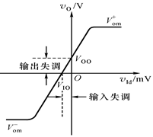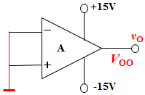
1. 零输入时零输出吗？
将运放的二个输入端u_{I(+)}、u_{I(-)}均接0V，用示波器监视输出电压波形，并用示波器测量其直流电压（平均值、输出失调电压V_{OO}）、有效值、峰峰值、频率。
2. 将运放的二个输入端均悬空
用示波器监视输出电压波形，并用示波器测量其直流电压（平均值）、有效值、峰峰值、频率。
3. 将运放的一个输入端接0V，另一个输入端悬空或接入一段导线或再手摸导线外皮及金属部分。用示波器监视输出电压波形，并用示波器测量其直流电压（平均值）、有效值、峰峰值、频率。
记录波形可用图片。

加上R_{f} 后又如何？
测试电路如下。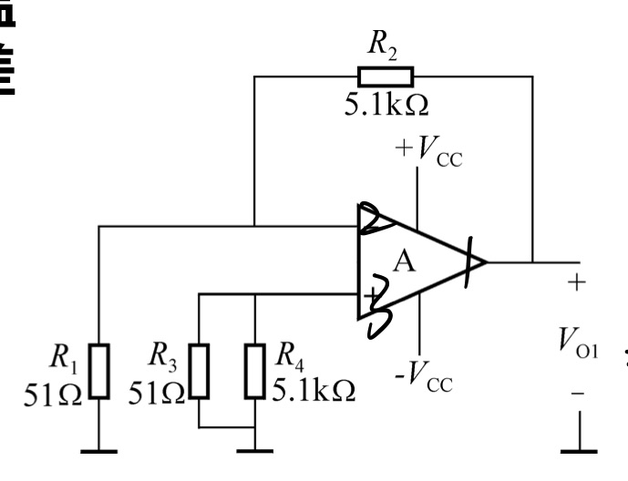
1. 电路中R₁和R₃、R₂和R₄ 的参数应严格对称。
2. 用示波器监视输出电压波形，并用示波器测量其直流电压（平均值）、有效值、峰峰值、频率。
记录波形可用图片。
测出输出电压V_{O1} 的大小（实测值可能为正，也可能为负）。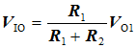
注意：
1. 电源采用 +15V、-15V，可用万用表确认电压值。
2. 电路图中的地应与电源中的地相连。
3. 测量直流量可以用万用表或示波器。用示波器测直流量时信号输入用直流耦合（DC）。

2、测量 输入失调电流 I_{IO}
当输入信号为零时，集成运放两个输入端上的电流之差称为 输入失调电流 I_{IO}。
I_{IO} =│I_{BP}－I_{BN}│
输入失调电流 I_{IO} 的影响：
输入失调电流的大小反映了运放内部差分输入级基极偏置电流的失配程度。当运算放大电路的输入外接电阻比较大时，输入失调电流及其漂移往往是引起运放误差的主要原因。
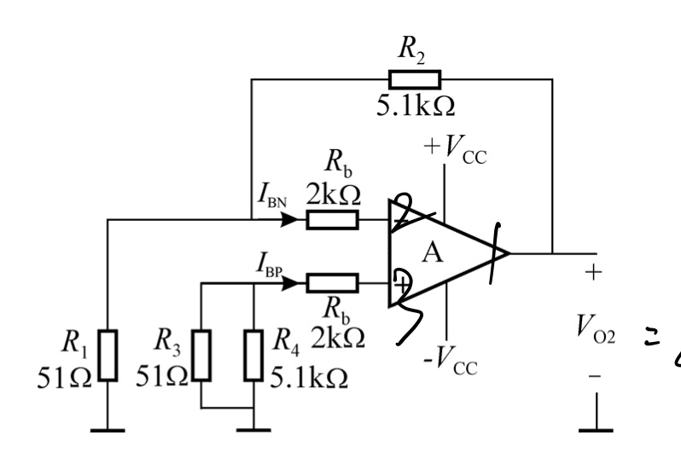

测试电路如下上

1.电路中R₁=R₃、R₂=R₄ ，而且两个输入端上的电阻R_{b} 必须精确配对才能保证测量精度。
由于R_{b}>>R₁，因此输入电流I_{BN}和I_{BP}在电阻R₁和R₃上的压降可以忽略。
2.用示波器监视输出电压波形，并用示波器测量其直流电压（平均值）、有效值、峰峰值、频率。
记录波形可用图片。
测出输出电压V_{O2} 的大小（实测值可能为正，也可能为负）。
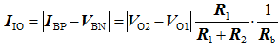
注意：
1. 电源采用 +15V、-15V，可用万用表确认电压值。
2. 电路图中的地应与电源中的地相连。
3. 测量直流量可以用万用表或示波器。用示波器测直流量时信号输入用直流耦合（DC）。
4. V_{O1} 指 前面输入失调电压测试电路中测得的输出电压。

3、测量 输入偏置电流 I_{IB}
测试电路如下。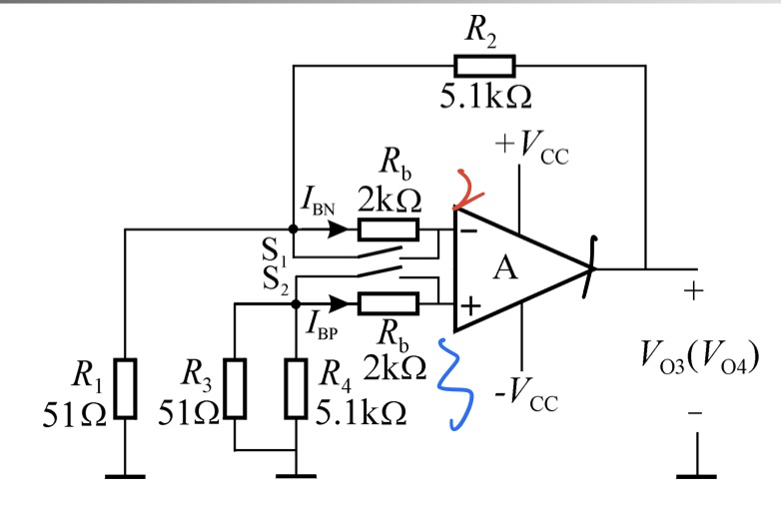

1. 用示波器监视输出电压波形，并用示波器测量其直流电压（平均值）、有效值、峰峰值、频率。
记录波形可用图片。
2. 当S₁断开、S₂闭合时，若测得运放输出电压为V_{O3}，则
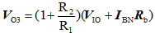
当S₁闭合、S₂断开时，若测得运放输出电压为V_{O4}，则
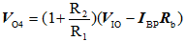
两式相减，得：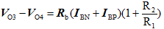
因此，输入偏置电流为：
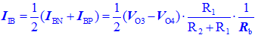
注意：
1. 电源采用 +15V、-15V，可用万用表确认电压值。
2. 电路图中的地应与电源中的地相连。
3. 测量直流量可以用万用表或示波器.用示波器测直流量时信号输入用直流耦合（DC）。
4. 只有当集成运放的输出电压尚未达到饱和值时，测试电路所获得的各项测试结果才是正确的。
5. 在测试时，应该用示波器监视输出电压波形，若发现集成运放的输出端产生自激，则必须加补偿电容，以消除自激振荡。

4、测量 开环差模电压增益 A_{od}
测试电路如下。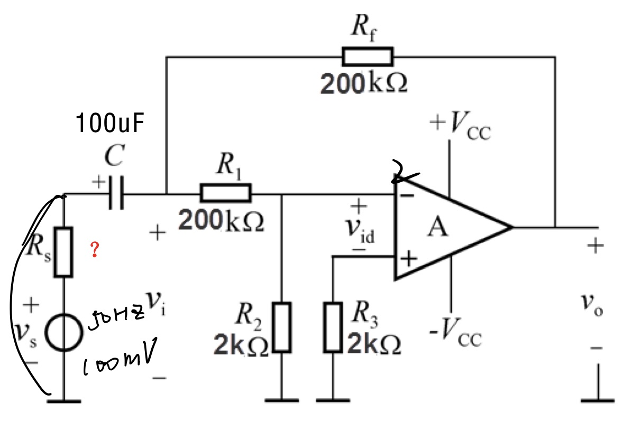

1. 用示波器监视输出电压波形，并用示波器测量其直流电压（平均值）、有效值、峰峰值、频率。
记录波形可用图片。
测出输出电压的有效值V_{o} 、输入电压的有效值V_{i} 。
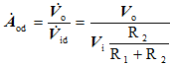
注意：
1. 电源采用 +15V、-15V，可用万用表确认电压值。
2. 电路图中的地应与电源中的地相连。
3. 静态测试，保证零输入时为零输出（？）。
4. 输入应采用屏蔽线。
5. 加入正弦波（低频100Hz以下），用示波器观察并测量输入和输出波形。
6. 若输入信号太大，则输出会出现失真。
在测量过程中，要求被测运放始终工作在线性放大区，而且没有自激振荡现象。

5、测量 最大不失真输出电压幅度 V_{o(max)} 或 峰峰值V_{opp}
测试电路与A_{od}的测试电路相同
1. 用示波器监视输出电压波形，并用示波器测量其直流电压（平均值）、有效值、峰峰值、频率。
记录波形可用图片。
2. 实验时，只需增大输入信号υ_{s}幅度，用示波器观察υ_{o} 是否开始出现削顶失真，从而确定运放在一定电源电压下的最大不失真输出电压幅度V_{o(max)} 或 峰峰值V_{opp} 。
注意：
1. 电源采用 +15V、-15V，可用万用表确认电压值。
2. 电路图中的地应与电源中的地相连。
3. 静态测试，保证零输入时为零输出（？）。
4. 输入应采用屏蔽线。
5. 加入正弦波（低频100Hz以下），用示波器观察并
测量输入和输出波形。
6. 若输入信号太大，则输出会出现失真。
在测量过程中，要求被测运放始终工作在线性放大区，而且没有自激振荡现象。

6、测量 共模抑制比 K_{CMR}
测试电路如下。
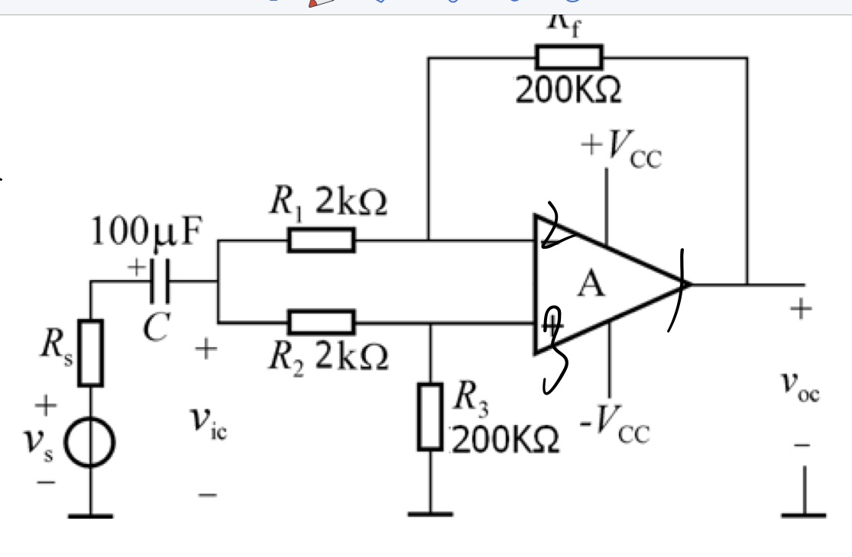
1. 用示波器监视输出电压波形，并用示波器测量其直流电压（平均值）、有效值、峰峰值、频率。
记录波形可用图片。
测出输出电压的有效值V_{oc} 、输入电压的有效值V_{ic} 。
2. 集成运放的共模抑制比是其开环差模电压放大倍数A_{od}与共模电压放大倍数A_{oc}之比的绝对值，即
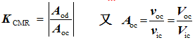
注意：
1. 电源采用 +15V、-15V，可用万用表确认电压值。
2. 电路图中的地应与电源中的地相连。
3. 静态测试，保证零输入时为零输出（？）。
4. 输入应采用屏蔽线。
5. 加入正弦波（低频100Hz以下），用示波器观察并测量输入和输出波形。
6. 适当加大共模输入信号幅度，但又必须小于运放的最大共模输入电压。在测量过程中，要求被测运放始终工作在线性放大区，而且没有自激振荡现象。

7、测量 转换速率 SR
测试电路如下。
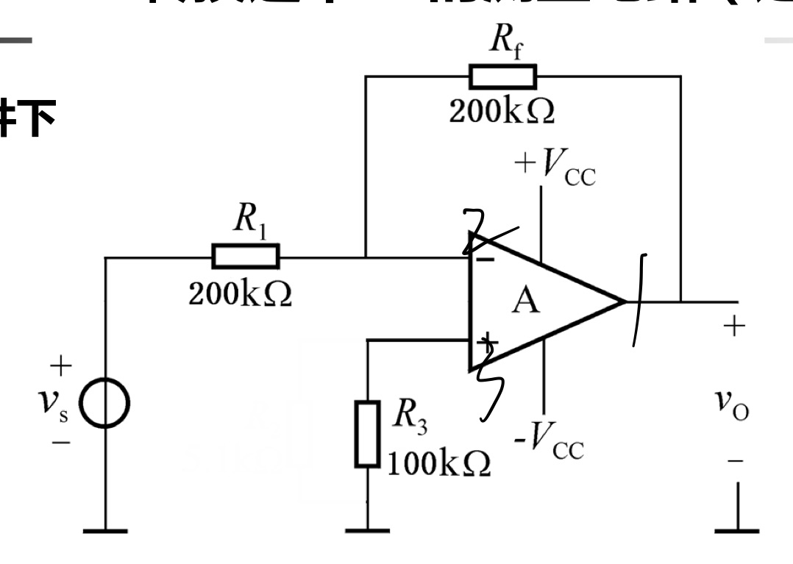
1. 转换速率SR: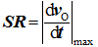
2. 输入信号是前沿陡峭的大幅度方波（峰峰值≥1V），用示波器监视输出电压波形，使其峰峰值达16V_{pp}，并用示波器测量其正向幅度V ⁺om 、负向幅度V ⁻om、峰峰值V_{pp}、时间、频率（低频100Hz以下）。
记录波形可用图片。
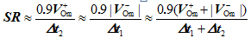
3. 输入信号是正弦波信号时（峰峰值≥1V），用示波器监视输出电压波形，使其峰峰值达16V_{pp}，再增大输入信号的频率，当输出电压波形开始成三角波时用示波器测量其幅度V_{om}、峰峰值V_{pp}、频率。 示波器双踪显示v_{S}、v_{O}的波形，
记录波形可用图片。
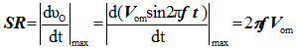
注意：
1. 电源采用 +15V、-15V，可用万用表确认电压值。
2. 电路图中的地应与电源中的地相连。
3. 静态测试，保证零输入时为零输出。
4. 输入应采用屏蔽线。
5. 若输入信号太大，则输出会出现失真。
在测量过程中，要求被测运放始终工作在线性放大区，而且没有自激振荡现象。

五、实验数据记录和处理
实验箱上的电压值：14.87V、-15.17V
1、测量 输入失调电压V_{IO}
Vo1=68.3mV,Vio=1/101=0.676mV

2、测量 输入失调电流 I_{IO}
Vo2=82.6 mV, Iio=0.07uA

3、测量 输入偏置电流 I_{IB}
Vo3=65.7mV,Vo4=87.8mV
IiB=0.05uA
4、测量 开环差模电压增益 A_{od}
Vo=7.959V,Vi=35.43mV
Aod=31610.656

5、测量 最大不失真输出电压幅度 V_{o(max)} 或 峰峰值V_{opp}
Vs=16mV,V0(max)=10.74V

6、测量 共模抑制比 K_{CMR}
Aoc=0.018
K_{CMR=} 5398.7

7、测量 转换速率 SR
50hz,delta t3=4.1us,
SR=2.20/4.1*10E6=0.48V/us

七、心得体会与思考题
通过本次实验，我加深了对集成运算放大器特性和参数的理解，掌握了集成运算放大器主要性能指标的测试方法，再次强化了数字双踪示波器等常用仪器的使用技巧，加深了对所学理论知识的感性认识，增强了自身的实验与综合分析能力，进而为今后从事科研、开发工作打下良好基础，受益匪浅。

问题1:测量开环增益、最大不失真输出、共模抑止比实验中信号的频率不一 样是否对实验的结果有影响?
答:有影响。
集成运算放大器的开环差模电压放大倍数可以采用直流信号源进行测量，但为了测试方便，通
常采用低频交流信号进行测量。但若频率太高，则会对实验结果有较大影响。
集成运算放大器的最大不失真输出电压受运算放大器工作频率的限制。随着频率的升高，由于
转换速率一定，运算放大器的最大不失真输出电压将减小。
共模抑制比的测量中需要测量集成运算放大器共模电压放大倍数，故频率也应和开环差模电压
放大倍数的测量时的频率相一致

问题2:零输入时一定要零输出吗?
不一定，存在失调电压

问题3:学习集成运算放大器主要性能指标的测试方法后，请简述电路中如何 合理使用运放?
广泛应用于电子行业当中，接入适当的反馈网络，可用作精密的交流和直流放大器，有源滤波器，振荡器及电压比较器。

1 在测试运放的开环差模电压增益时，为什么必须引入直流负反馈?
答:因为当没有信号输入时， LM358 芯片中的运算放大器有输出失调电压。只有通过 Rf 、R1、 R2 引入直流负反馈，才能抑制输出电压失调，才能准确测出输出电压的幅值。

2 为什么在输出端必须用示波器监视波形?
答:防止运算放大器的输出端产生自激振荡而影响测量。

3 为了减小运放失调参数的影响，在设计运算放大器电路时，有哪些需要遵 循的原则?
接入平衡电阻
4 如果一个正弦波放大电路产生了三角波输出，可能是什么原因?
可能是因为358转换速率太低（1V/us），跟不上信号上升、下降速度，它已经尽力了

5 如果一个正弦波放大电路产生了方波输出，可能是什么原因?
1、放大倍数过大，
2、运放工作电压太低，输出进入非线性冲电源顶了

6 如果一个正弦波放大电路放大后出现了直流偏移，可能是什么原因?
因为存在直流失调

